План-конспект урока литературного чтения 3 класс

Тема: А. С. Пушкин «Сказка о рыбаке и рыбке»
Цели:
- создать условия для ознакомления учащихся с творчеством А. С. Пушкина, со сказкой; совершенствовать навык выразительного чтения;
- способствовать развитию умения составлять характеристику героев, высказывать своё мнение к поступкам героев; связной речи, памяти, внимания, расширять словарный запас учащихся;
- содействовать воспитанию эмоциональной отзывчивости, непримиримого отношения к корысти, хитрости, жадности; прививать интерес к творчеству А.С. Пушкина.
Оборудование: учебник литературного чтения 3 класс 1 часть, ребус, карточки с заданиями, кроссенс, таблицы, материал для лексической работы, кроссворд, рыбки по количеству учащихся (золотая, жёлтая, синяя).

Ход урока

1. Организационный момент
Учитель входит в класс, дети стоят. Учитель читает-дети дополняют.
Давайте вспомним некоторые правила вежливости на уроке:
1. На уроке будь старательным,
Будь спокойным и … внимательным.
2. Всё пиши, не отставая,
Слушай, … не перебивая.
3. Говорите чётко, внятно,
Чтобы было всё … понятно.
4. Если хочешь отвечать –
Надо … руку поднимать.
2. Подготовка речевого аппарата

2. Подготовка речевого аппарата
1. Упражнения для дыхания:
а) вдох, на выдохе: а, о, у, и, е, я;
( Вдыхать ч/з нос, выдыхать ч/з рот).

2. Упражнение «Скороговорка»
На осинке росинки
Засверкали утром перламутром.
Прочитайте про себя. Что это? (скороговорка).
- Прочитайте вслух, не спеша. Прохлопайте ритм (1-2 раза).
- Прочитайте 3 раза подряд, увеличивая темп.
- Прочитайте тихо, шепотом.
Представьте, что вы – серебряные колокольчики. Прочитайте будто звенят серебряные колокольчики (высоким, громким голосом). Индивидуальное чтение.

3. Сообщение темы, цели и задач урока
Учитель:
В мире много сказок -
грустных и смешных.
И прожить на свете
нам нельзя без них.
- Ребята, вы любите сказки?
- Сегодня к нам на урок приплыла гостья. А вот какая вы узнаете сами, разгадав ребус.
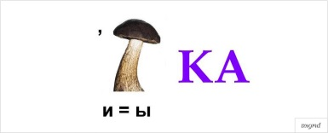
- Только рыбка у нас не простая, а золотая.
- А что может делать золотая рыбка? (Исполнять желания)
-Подумайте, какие желания золотая рыбка будет исполнять на уроке чтения?
* расширять словарный запас
* отвечать на вопросы
* давать характеристику героев, оценивать их поступки.
- Вспомните, в какой сказке золотая рыбка была главной героиней?
- Сегодня мы познакомимся со сказкой, которую написал А. С. Пушкин «Сказка о золотой рыбке».
4. Актуализация знаний учащихся
Учитель:
Кто не мечтает попасть в сказочную страну? Мне, кажется, даже взрослым иногда хочется заглянуть в сказку. А у нас с вами такая возможность появляется почти на каждом уроке литературного чтения.
Трудно найти человека, который не знал бы и не любил замечательного поэта А.С. Пушкина. Сейчас послушаем рассказы ребят, которые подготовили сообщение об авторе.
Выступление учеников
Александр Сергеевич Пушкин родился в семье офицера в отставке. Его родители были образованными людьми, часто в своем доме принимали известных писателей и поэтов. Отец Александра Сергеевича и сам писал стихи.
Маленький Саша получил хорошее образование, умел с детства говорить на французском. Няня Арина Родионовна и бабушка Мария Алексеевна часто рассказывали мальчику русские сказки, и он полюбил русский язык. Когда он вырос, многие из тех сказок он перевел в стихотворную форму и представил людям.
В 12 лет его отдали учиться в Царскосельский лицей. Там он нашел друзей на всю жизнь и стал писать стихи. В учении Александр Сергеевич был прилежен, любил математику и геометрию.
После лицея Пушкин служил в Коллегии иностранных дел и писал стихи. Многие из его стихов были слишком свободными, в них он ругал власти, поэтому его отправили в ссылку в Михайловское. Там поэт написал множество стихов и поэм.
Учитель:
Очень важную роль в развитии маленького Саши сыграла его няня - Арина Родионовна Яковлева. Простая крестьянка из деревни Кобрино под Санкт-Петербургом. Она рассказывала ему сказки, пела песни, тем самым привила мальчику любовь к русскому языку. Она всю жизнь прослужила у Пушкиных и умерла в возрасте 70 лет в доме сестры Ольги Сергеевны в 1828 году. У Пушкина был воспитатель (дядька) Никита Тимофеевич Козлов. Удивительные сказки писал Пушкин: добрые, весёлые, они полны красоты и вдохновения, не похожи одна на другую.
5. Ознакомление с новым материалом
I) Первичный синтез
1) Первичное восприятие
Чтение сказки учителем.
Учитель:
- Понравилось ли вам сказка? Чем?
II) Анализ
1) Лексическая работа
На доске размещены незнакомые слова, которые встречаются в сказке. Учитель совместно с учащимися разбирает значение этих слов.
Ветхая землянка – очень старая, запустевшая. 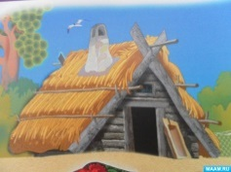
Невод – 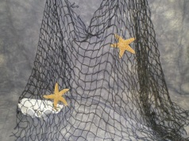
Тина – водоросли, плавающие густой массой в стоячей или малопроточной воде.
Простофиля – синоним: глупец, малосообразительный человек.
Кичка – старинный праздничный головной убор замужней женщины.
(На) посылках – выполнять чужие поручения.
2) Повторное чтение сказки
Чтение сказки учащимся совместно с учителем.
3) Восстановление сюжетной цепочки сказки
Вспомним содержание и восстановим события сказки, в этом нам поможет кроссенс. (Можно сделать с пробелами, чтобы дети дополнили).

- 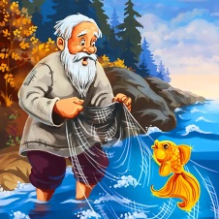 | - 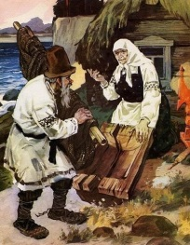 | - 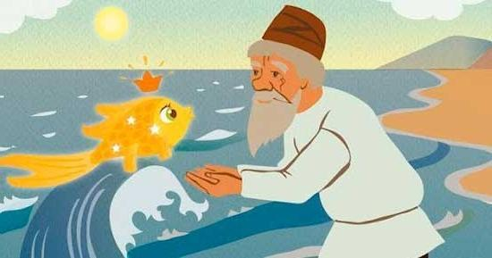
8.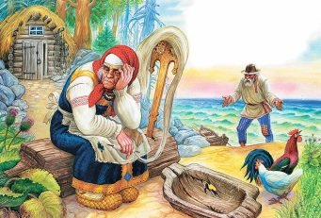 | 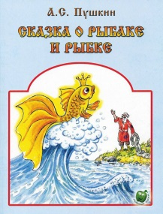 | - 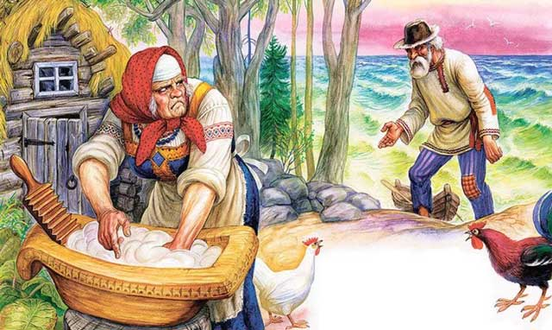
7. 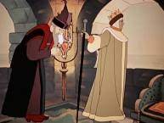 | 6. 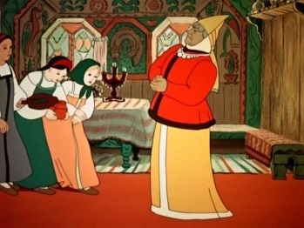 | 5. 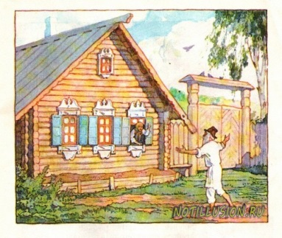

4) Постановка проблемного вопроса
Почему старуха осталась у разбитого корыта? Ведь ей рыбка дала все что могла. А могло ли быть иначе?
5) Характеристика героев сказки и анализ их поступков
Разные рыбы на свете живут,
Плавают так, как их с детства зовут.
Те, кто назвал их, словами играли.
Вы этих рыб не встречали?

Игра «Ловись рыбка» (уч-ся ловят на удочку рыбку, переворачивают, а на обратной стороне записано имя главного героя сказки. Этому герою дать характеристику)

Какой характер был у старика? У старухи? Соедини стрелочкой героя и слово.
кроткий
сварливый
добрый
мягкий
злобный
властный
смиренный
жадный
грубый
неуживчивый
безропотный
бескорыстный
покорный

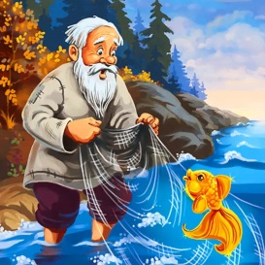
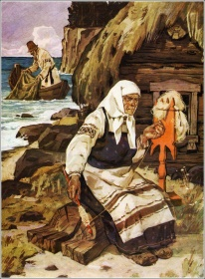

А какая рыбка, дайте ей характеристику.
Терпеливая

Благодарная
Умная

Всемогущая волшебница
Справедливая

Бескорыстная

6) Отношение автора к героям сказки
А как же автор относится к героям сказки? Для того, чтобы ответить на этот вопрос, необходимо в классе найти таблицы.
 |  | 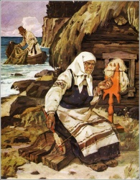
любит, гордится ею, восхищается | сочувствует, жалеет | осуждает, наказывает от имени рыбки
Давайте разделим героев на положительных и отрицательных и объясним почему.
Скажите, старик был положительным героем? Докажите. Или, все же, у него было качество, не соответствующее положительным героям? Например, такое качество, как безотказность?
Что это значит?
Эти качества полезны только тогда, когда оправданы. Но в сказке А. С. Пушкина у старика не хватило смелости противостоять старухе, возразить ей, указать на её неправоту, остановить её жадность. Он «не смел ей перечить», слепо подчинялся, выполняя все её прихоти.
Случаются ли такие ситуации в жизни?
В жизни бывают моменты, когда просто необходимо проявить свой характер, настойчивость, твёрдо сказать - нет.
Приведите пример?
Оцените поступки героев, кто из них был прав, а кто нет.
У нас остался еще один герой, на которого мы не обратили внимание. Как вы догадались, что рыбка сердится на старуху?
Всегда ли море в сказке одинаковое?

Физкультминутка «Морской мир»
В море бурном, море синем
Быстро плавают дельфины. (кистью руки плавные движения)
Не пугает их волна
Рядом плещется она. (потирание ладошек)
Проплывает мимо кит и дельфинам говорит: (ходьба гуськом)
Вы дельфины не шумите,
Рыбку быструю ловите:
Раз, два, три, четыре, пять — (ходьба с хлопками в ладоши)
Нужно рыбкам уплывать. (кисти рук в замок внутрь и наружу)
Рыбки плавали, плескались (движения руками)
В прохладной морской воде.
То погружаются, то сплывают, (приседания)
То зароются в песке. (дети замерли)

7) Характеристика моря.
Море всегда разное, то оно синее, то оно помутилось. Давайте восстановим последовательность, каким было море, опираясь на текст сказки. (Работа по карточке в паре)

помутилось синее море (3)
видит на море чёрная буря (6)
синее море (1)
почернело синее море (5)
неспокойно синее море (4)
море слегка разыгралось (2)

Молодцы, а теперь найдем отрывок из текста соответствующий каждому виду моря. Зачитайте.
Что помогает нам понять море? (что оно сердится на старуху)
Возвращаемся к нашей схеме.
Чем заканчивается сказка? Так почему же старуха осталась у разбитого корыта? За что же так наказала её рыбка?
Как бы старуха высоко не вознеслась, но добро побеждает зло и старуха наказана за свою жадность и алчность.
6. Закрепление изученного материала
III) Вторичный синтез
Разгадай кроссворд
Вопросы к кроссворду.
1. Первое желание старухи из “Сказки о рыбаке и рыбке”? (Корыто)
2. Второе желание старухи из “Сказки о рыбаке и рыбке”? (Изба)
3. Как старуха обзывала своего мужа, отпустившего золотую рыбку? (Простофиля)
4. Первый улов старика. (Тина)
5. Что ела за столом старуха-царица? (Пряник)
6. Четвёртое желание старухи из “Сказки о рыбаке и рыбке”? (Царица)
7. Жена старика. (Старуха)
8. Большая рыболовная сеть. (Невод)
9. Ветхое жильё старика и старухи. (Землянка)
10. Третье желание старухи из “Сказки о рыбаке и рыбке”?(Дворянка)
7. Инструктаж по домашнему заданию
Дома вам нужно будет научиться читать по ролям 1-ую и 2-ую часть сказки.
Творческое задание (на выбор, по желанию):
- придумать счастливый конец к сказке;
-сделать викторину по сказке;
- нарисовать рисунок-иллюстрацию к любой части сказки.
8. Итог урока. Рефлексия
Учитель.
-Подходит наш к концу урок. Подведём мы работы итог.
-Понравился ли вам урок? Чем?
-Каким он получился?
-Какой глубокий смысл заложен в «Сказке о рыбаке и рыбке»?
Представьте, что вы поймали золотую рыбку. Какое желание попросили бы у золотой рыбки?
Если вы довольны уроком, тема урока была понятна, все задания выполнили без трудностей – поднимите золотую рыбку.
Если на уроке были трудности при выполнении заданий – желтого цвета.
Если вы ничего не поняли на уроке, вам нужна помощь учителя – поднимите рыбку синего цвета.

